三十六计教出好儿女

没有教不好的孩子，只有不好的教育方法。家长、老师常常因为孩子进步缓慢而着急，由此或者粗暴地给孩子戴上“脑子笨”、“性格难以改变”之类的帽子，或者自认为学识浅、水平低，不会教育孩子。实际上，只要方法妥当，任何孩子都是优秀的；只要用心，总能找到合适的教育方法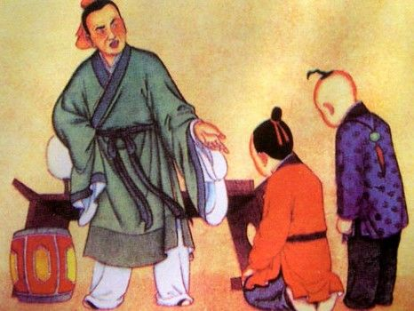
一、扮弱计——让孩子充当一次“小大人”。
父母常常抱怨现在的孩子对父母漠不关心，缺少责任感，他们不知道，孩子的责任感是要从小培养的，如果你总在孩子面前表现出一副风雨无惧的样子，孩子就会认为父母是不需要他们关心照顾的。因此，父母们不妨偶尔扮一次弱，向孩子求助，你会惊奇地发现孩子竟因此变成了懂事的“小大人”，而你也可以从孩子的帮助中获得很多东西。
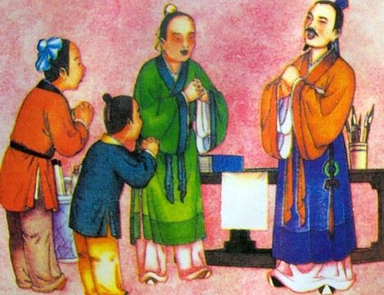
二、补强计——让孩子由自卑变自信。
美国加州大家哲学博士詹姆斯.多伯林提出了“补强法则”。当一个人的行为得到满意的结果时，这种行为就会重复出现。因此，当孩子受到认可时，他（她）的自信就会被激发出来，不断重复令人满意的行为，直至摆脱自卑，成为自信上进的好孩子。
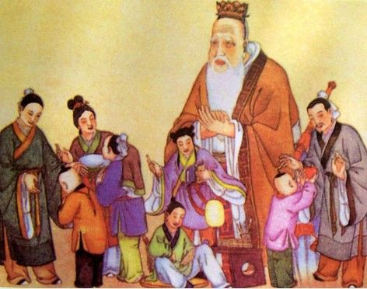
三、诱导计——帮孩子跨过厌学的泥潭。
几乎每个孩子都多多少少有些厌学情绪，这是可以理解但却不能放任自流的，因为这种情绪会阻碍孩子学习的热情，给孩子的成长带来难以估量的影响。然而强制孩子学习也不是好办法，这只会加深孩子的反感，聪明的做法是诱导孩子学习的兴趣，让孩子自动自发地学习。
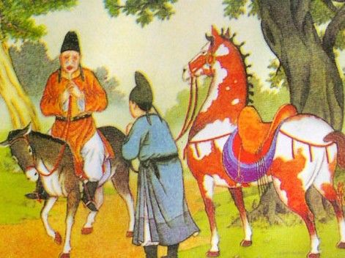
四、冷淡计——让孩子有一点自控能力。
今天的孩子大多是独生子女，受到家人无微不至的关怀和照顾，然而这样的生活却让孩子养成了任性的习惯，这个坏习惯将给孩子未来的生活埋下巨大隐患。专家建议孩子任性时不妨试试冷处理，这会使孩子因得不到注意而自动收敛脾气。
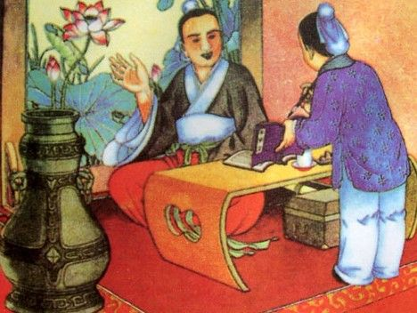
五、授挫计——给孩子一个体验失败的机会。
美国教育家卡乐尔.桑德堡说：“顺境当然可以出人才，但逆境也可以出人才。而且在逆境中经过挫折和千锤百炼成长起来的孩子才更具生存竞争力。”也就是说为了增强孩子的耐挫力，父母们不妨有意识地给孩子创造一些适度的挫折情意，这种挫折教育对增强孩子的心理承受能力大有好处。
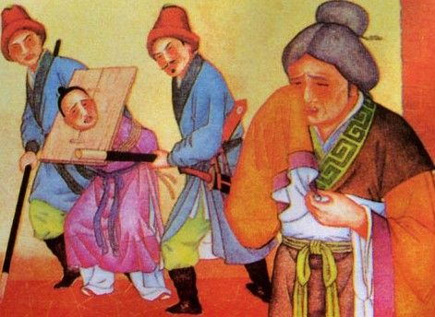
六、放手计——培养孩子自己的事情自己做。
不要什么都为孩子做好，家长应当试着放开手，让孩子自主地去做，第一次也许做不好，但以后就会做得又快又好。千万不要做包办父母，放开手为孩子创造做事的机会和平台，孩子才能有自立能力，父母们也会少些麻烦。
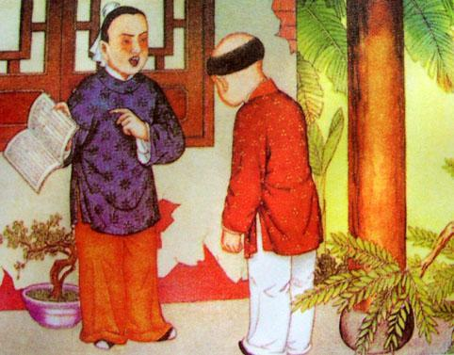
七、纵容计——让孩子在“淘气”中开发潜能。
一些父母抱怨自己的孩子“太淘气”是“破坏狂”，其实这类孩子往往很聪明，求知欲、好奇心都比较强，意志力也比一般孩子来得坚定。因此，聪明的家长要试着“纵容”孩子的淘气和“破坏”行为，并借机挖掘潜能，培养兴趣，说不定你的孩子就是另一个“爱迪生”。
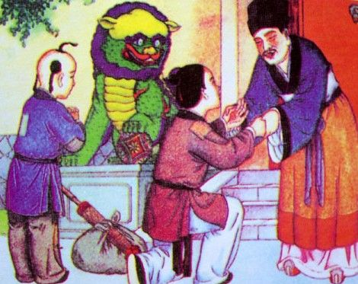
八、处罚计——让孩子正视自己的错误。
教育孩子就要赏罚分明，孩子做的好要给予奖励，但孩子做错事时一定不要姑息，哪怕只是小错也要进行适度的处罚，这样孩子才能正视自己的错误，及时改正，免得在错误里越陷越深。
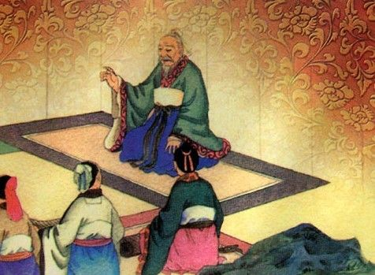
九、制冷计——给自负的孩子“泼冷水”。
自负是指自我评价过高，目中无人，这种心理对孩子的成长是极为不利的，因此一旦发现孩子自负的苗头，父母就应当运用“制冷”的手段，适时地给孩子泼点冷水，让孩子学会理性地评价自己，正确地认识自己。
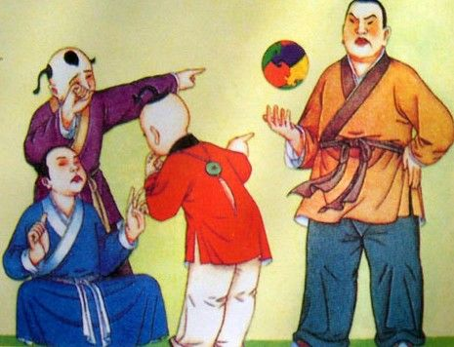
十、包容计——让孩子感受父母无条件的爱。
孩子也许不够聪明，也许有很多缺点，可是作为父母，你绝对不能对孩子存有偏见，羞辱或嫌弃自己的孩子。对孩子一定要包容，要有信心，你就会得到一个怎样的孩子。
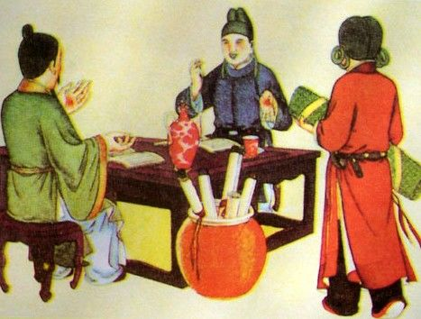
十一、样板计——父母要给孩子当好第一任老师。
父母是孩子的榜样，孩子是父母的镜子，父母的言行举止都会影响到孩子。因此父母要严于律已，处处事事以自己的正确言行为孩子树立榜样，引导孩子健康成长。
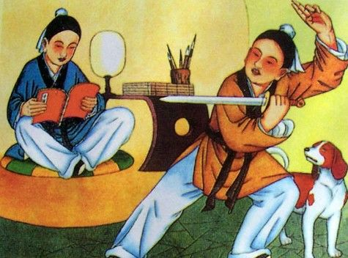
十二、鼓励计——给孩子不断进取的力量。
孩子很容易对自己失去信心，很容易因为了困难而放弃努力，因此，家长要不断地鼓励孩子，给他们前进的勇气和必胜的信心，这样孩子就能带着父母的期待改正缺点，不断进步。
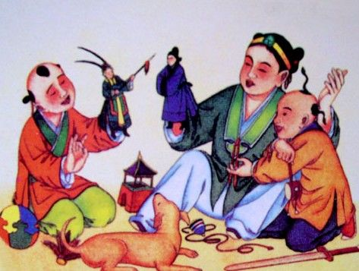
十三、倾听计——认真了解孩子的感受。
每个孩子都有自己的心声，家长一定要耐心地去倾听，才能真正了解孩子的想法、感受，才能对孩子生理及心理上的问题、变化做出及时而细致的处理。有了这样的基础，亲子之间才能良好沟通，建立良好、和谐的亲子关系。
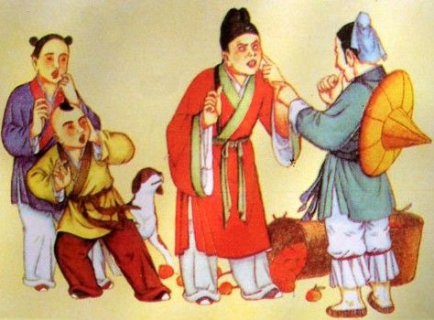
十四、赏善计——让孩子在赞美声中进步。
教育学家认为，教育孩子，奖励是比惩罚更有效的方式。因此他们建议，用奖励正确来代替惩罚错误，用肯定优点来代替否定缺点，这样既可以避免给孩子造成伤害，又可以使孩子取得更好的进步。
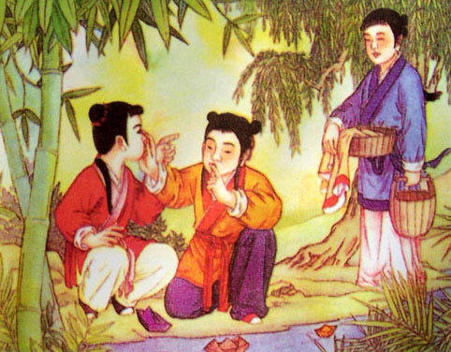
十五、点拨计——巧妙地提示孩子自觉走向正途。
絮絮叨叨的说教，凡事替孩子包办的父母是孩子最不喜欢的，聪明的家长只会在孩子遇到难题或行为错误时，从旁稍加提示引导，帮孩子解决疑难。这样，孩子明白了道理，家长也达到了教育的目的。
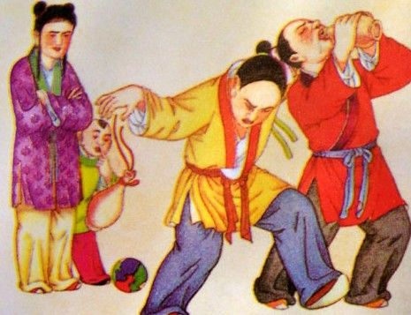
十六、虚拟计——让孩子产生“我很棒”的自我感觉。
日本教育家铃木镇一说：“有了天才的感觉，你会成为天才；有了英雄的感觉，你会成为英雄。孩子找到了好孩子的感觉，他就会成为好孩子。”用虚拟的手段，给孩子制造一个“我很棒”的自我感觉，他就会逐渐“棒”起来。
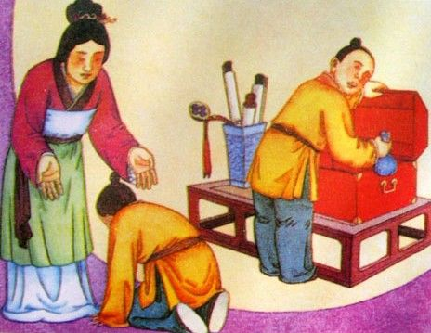
十七、容过计——让孩子在错误中学到更多。
生活中，孩子总难免有些过失、错误。有的是无意，有的是有意的。如果孩子所犯过错的性质不是很严重，那么家长就不妨给予宽容、谅解，这样孩子不仅会在内疚自责中更认真地改正错误，还可以使孩子形成良好的宽容心态。
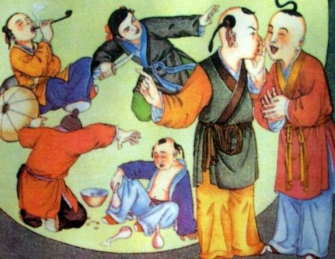
十八、训诫计——让孩子认识错误、改过自新。
孩子就是孩子，会不断地出现各种各样的问题和错误，有些错误可以宽容，而有些错误是不能姑息的。必须对孩子进行合理、有效的批评，以保证孩子不再犯类似的错误，即使是再宽大的父母，也不能让这种合理的管教缺位。
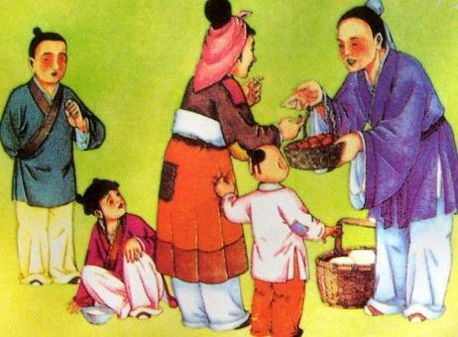
十九、熏陶计——在生活中给孩子好的影响。
家庭是孩子的第一课堂，家庭教育给孩子的影响是深远而巨大的。因此，父母如果能在家庭生活中，通过讲故事等方式，培养孩子健康的兴趣爱好，陶冶孩子的情趣、品行，那么就可以让孩子更健康地成长。
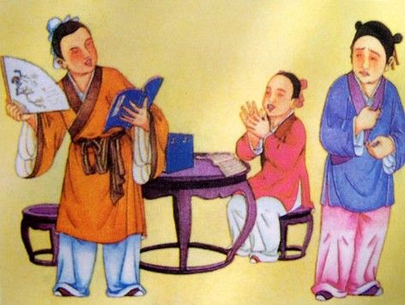
二十、疏导计——让孩子由对立变成合作。
大禹治水的成功之处在于“疏”而不在“堵”，父母也可以从这种方法中得到启示。在教育孩子时太过专制只会引起孩子的逆反，让孩子跟你“对着干”，但如果采取明智、开放的疏导策略，孩子就会愿意跟你愉快合作
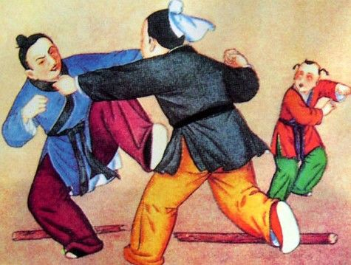
二十一、尊子计——让孩子与父母贴得更近。
亲子间之所以出现冲突矛盾，往往是因为父母对孩子不够尊重，使孩子心怀恐惧、不满，拉开了彼此的距离。其实孩子也需要尊重，那么他们一定会成为最受孩子欢迎的父母。
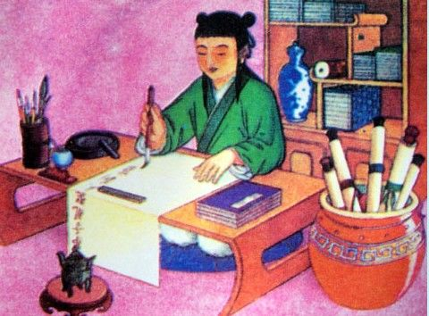
二十二、对等计——与孩子实现良好的沟通。
与孩子良好沟通的前提，就是平等地对待孩子，做孩子的好朋友。这样孩子才会愿意向你说出心里话，家长才可以及时帮孩子摆脱各种问题。如果家长总是摆着家长架子，专制地要求孩子服从自己，那么亲子间沟通的大门就会慢慢关上。
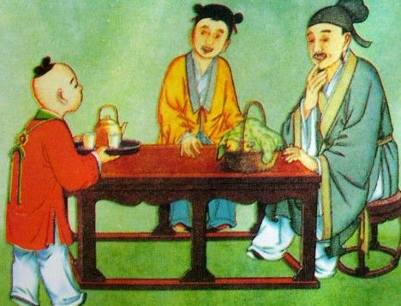
二十三、攻防计——先给孩子打好“预防针”。
兵法上说，最好的防守就是进攻。在教育孩子时也是这样，与其孩子出现问题后，再去管教、愤怒，还不如提前就给孩子打好“预防针”，提高孩子的“免疫力”，让孩子少走弯路，少犯错误。
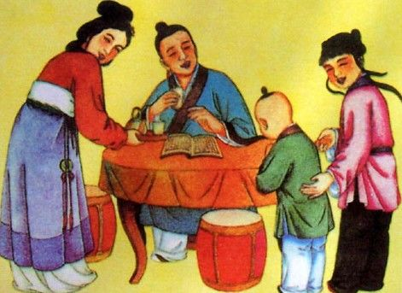
二十四、训俭计——帮孩子克服骄奢之气。
现在孩子都是家里的“小皇帝”、“小公主”，要风得风，要雨得雨。一些孩子就养成了骄奢的习惯，花钱大手大脚，不知爱惜物品，这种习惯对孩子的健康成长是极为不利的，因此家长应理直气壮地教育孩子勤俭节约，帮孩子养成节俭的习惯，这才是真正的爱孩子。
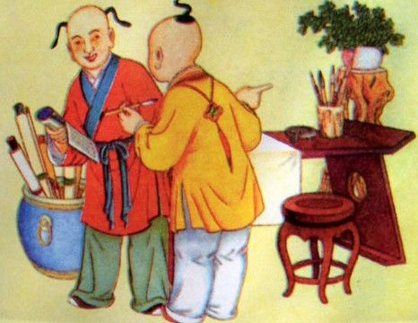
二十五、伴教计——在参与中教出好孩子。
如果父母能够参与孩子的生活，多抽时间陪伴孩子做一些事，那么不但可以增进亲子感情，还可以鼓舞孩子，同时父母还可以对孩子多一些了解，这于开发孩子的潜力、培养孩子成才是非常重要的。
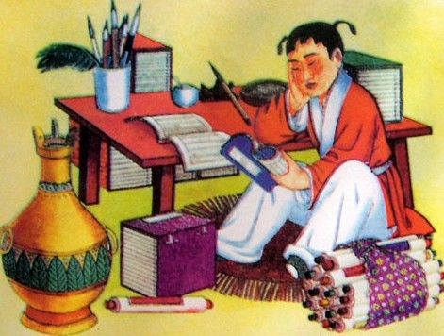
二十六、防微计——别让孩子的小毛病变成大问题。
生活中，孩子有时会有一些小毛病，比如霸道、无礼、懒惰等等，这时候家长就要注意了，问题虽小，但也要严管，防微杜渐，否则这些小毛病会变成大问题，那时候家长再想让孩子改正，就不那么容易了。不要姑息孩子的小毛病，严管同样是爱的表现。
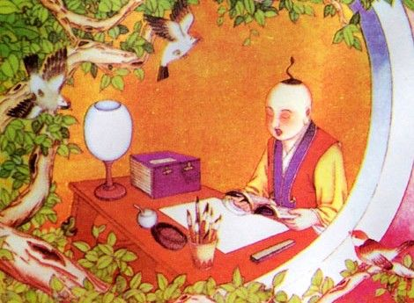
二十七、劝和计——让孩子与老师相互包容。
老师与学生之间也会发生一些摩擦和误会，这时家长就要担任“和事佬”的角色，帮助双方消除矛盾、误会，互相理解、互相包容。让孩子照样尊敬老师，老师继续爱护孩子。

二十八、立规计——用合理的规则让孩子学会自控。
孩子的自控能力较差、而家长“不要这样”、“不要那样”的说教又容易引起孩子的厌烦，因此家长可以为孩子建立一套行之有效的行为规则，作为孩子判断自己行为的依据，以此来约束自己的行为。
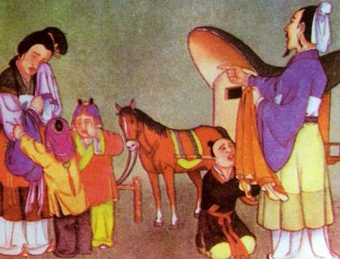
二十九、减负计——别给孩子太大的压力。
生活中，有心理障碍的孩子越来越多，而儿童心理学家指出，压力过大是导致孩子出现心理问题的一个重要原因，给孩子减负已经成了当务之急。为了让孩子健康成长，家长们请别给孩子太大的压力。
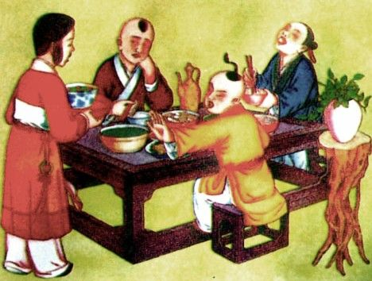
三十、激发计——用刺激孩子的方式让孩子爱学习。
教育孩子要找对方式，当劝导、说教都不奏效时，家长们不妨试试这招儿激发计。利用孩子的好胜心、逆反心甚至嫉妒心理来故意刺激孩子，让他们由不爱学习变成积极学习。
三十一、悦纳计——让孩子喜欢并接受自己。
如果孩子不能全面地认识自己、看到自己的长处，那就会出现很多问题。比如自卑、嫉妒别人等等。因此，家长们要让孩子们看到自己的优点，要让孩子喜欢自己，这样孩子才能自信地面对生活。
三十二、用忍计——温和地纠正孩子的“出格”行为。
孩子常常会做出一些令父母无法容忍的“出格”行为，而“急风骤雨”式的教育只会使孩子走向极端，因此，家长们只能“戒急用忍”，压下火气，多理解孩子多包容孩子，在此基础上引导孩子，这样才能把孩子引向正途。
三十三、励勇计——培养孩子大胆探索的勇敢个性。
生活中，常常是那些勇于探索、大胆无畏的人才能取得杰出的成就，获得幸福。因此，父母们为了孩子的未来着想，不要总是对孩子过度保护，不要过分强调培养“听话”的孩子，而是应该多给孩子一些锻炼的机会，鼓励他们做勇敢的孩子。
三十四、感化计——以真情感动孩子的心灵。
教育孩子，不能光是说教、责骂、劝导，有时候还必须要以情感之，这样才能撼动孩子的心灵，达到教育的最佳效果。但是，要感化孩子必须要情真意切，否则效果就会大打折扣。
三十五、平等计——培养一个胸怀开阔的孩子。
现在的孩子大多是独生子女，个个都是“小太阳”，他们习惯以自我为中心，然而这样的性格对人际交往是极为不利的。因此，生活中，父母们应注意不要给孩子特殊的地位，培养他们分享、合作的精神，逐步培养出一个胸怀开阔的孩子。
三十六、苦磨计——培养孩子的意志和毅力。
现在的孩子面临的是一个处处充满竞争的社会，而很多孩子由于生活过于安逸，往往缺少战胜困难的勇气。因此，聪明的父母应该多让孩子经受一些艰难困苦的磨练，以培养他们坚韧不拔的意志和毅力，这样他们才能在未来的竞争中取胜。

